**需求**

将txt中的文案，每换行一次，在换行的地方加个“，”

有空行视为一个文案结束 放到excel的一格中

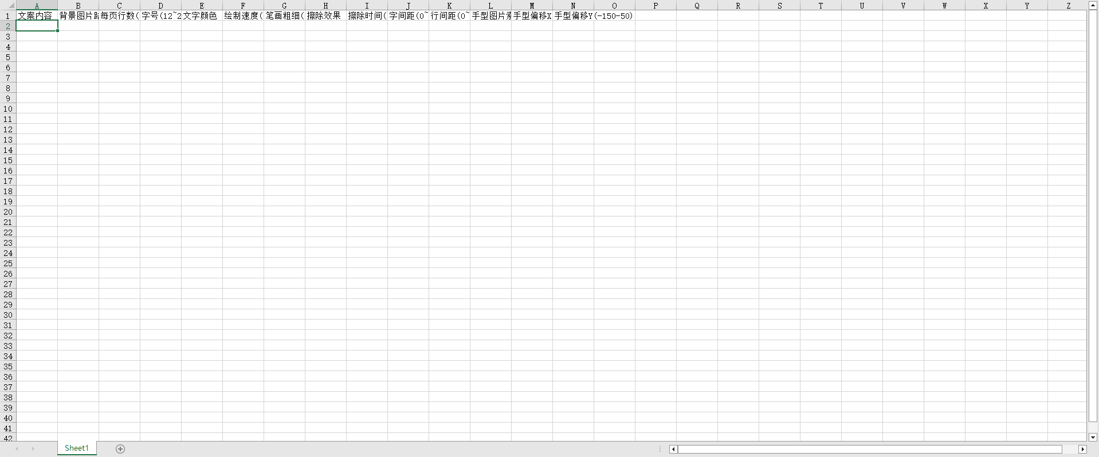

Excel的模板是固定的 只把文案放在第一列中 只填充第一列

最后成品输出是填写好的excel

**样例：**

